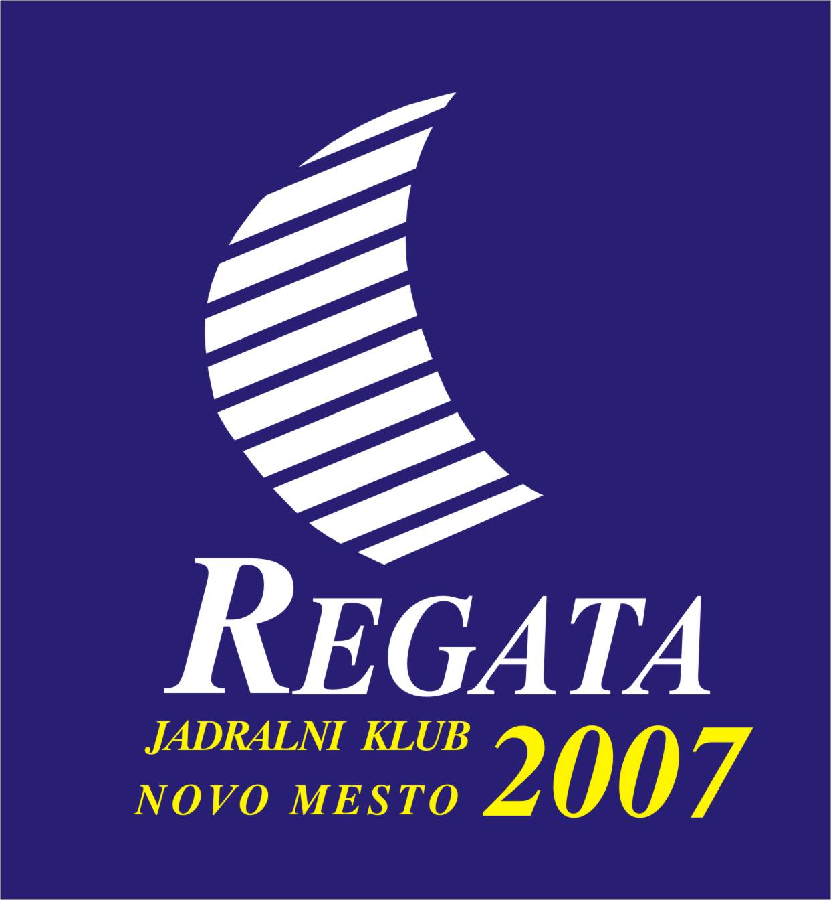

VABILO

na srečanje dolenjskih navtikov, jadralcev ter članov Jadralnega kluba Novo mesto ter na

12. prvomajsko memorialno regato Pie in Pina Mlakarja,

ki bo v Nerezinah na otoku Lošinju v ponedeljek, dne 30. aprila 2007.

Program srečanja:

- Zbor udeležencev: nedelja, 29. aprila 2007 zvečer v luki Nerezine
- Spoznavni večer
- Sestanek krmarjev in sodnikov: ponedeljek, 30. aprila 2007 ob 9,00 uri v restavraciji hotele Televrin.
- Regata: štart v ponedeljek, 30. aprila 2007, glede na vremenske razmere od 10,00 ure dalje pred luko, kjer bomo organizirali dve etapi. Zaključek jadralnih aktivnosti je predviden do 18,00 ure pred luko Nerezine.
- Regatno polje:
1. etapa - trikotnik: štart pred luko Nerezine - boja pred rtom Suha na Cresu (pustimo desno) - otok Mali Osir (pustimo desno) - cilj pred luko Nerezine
2. etapa – palica: štart pred luko Nerezine - otok Mali Osir (pustimo na levi strani) - cilj pred luko Nerezine
- Zaključek srečanja: v ponedeljek, 30. aprila 2007, ob 20,00 uri na družabnem večeru v hotelu Televrin v Nerezinah.

Pokrovitelj regate:



Prijave in informacije: vsako sredo po 20.00 uri v gostišču Kos, Novo mesto po Emailu: info@jadralniklub-nm.si
ali po telefonu JKNM 041 693-190, Tom Zupančič.
Prijavnina: 13 eur/osebo + 20 eur/jadrnico (člani JK NM 13 eur/jadrnico). Vsi krmarji prejmejo priložnostno darilo! Privez v Nerezinah v lastnem aranžmaju, kot vedno po simbolični ceni!

